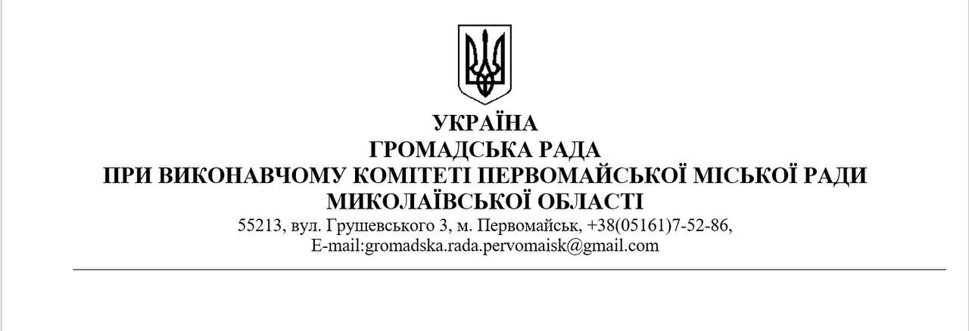

**П Р О Т О К О Л №2**

**27 листопада 2024 року** Початок: 11.00

Офіс відновлення та розвитку

Первомайської міської ради (каб. 100)

**Присутні на засіданні члени «Громадської ради» при Виконавчому комітеті Первомайської міської ради:**

|  |  |  |
| --- | --- | --- |
| №з/п | ПІБ | Посада представника та повна назва інституту громадянського суспільства |
|  | **Бойко Віталій Михайлович** | Голова правління Житлово-будівельного кооперативу «Театральна-35» |
|  | **Дмитрієва Тетяна Анатолівна** | Голова ГО «Народна рада» |
|  | **Іванов Анатолій Анатолійович** | Голова ГО « Сек’юріті прав» |
|  | **Мусієнко Тетяна Вікторівна** | Делегована від трудового колективу ПП «Талісман» |
|  | **Пітерман Семен Давидович** | Делегований від міської ради ветеранів |
|  | **Позняк Лариса Павлівна** | Делегована від ГО «Ніхто крім нас» |

**Відсутні на засіданні члени «Громадської ради» при Виконавчому комітеті Первомайської міської ради:**

* Голова правління ГО « Первомайський молодіжний жіночий інформаційно-координаційний центр «Ольвія» » Константинова Олена Петрівна;
* Голова ГО «Первомайська Асоціація інвалідів Чорнобилю Цихоня Василь Васильович.

У роботі засідання «Громадської ради» при Виконавчому комітеті Первомайської міської ради також взяли участь:

- Радник, консультант міського голови патронатної служби Виконавчого комітету Первомайської міської ради – Антоніна Леонідівна Албул;

- Секретар «Громадської ради», головний спеціаліст відділу прес-служби апарату Виконавчого комітету Первомайської міської ради – Яна Андріївна Чебан.

***До порядку денного зустрічі «Громадської ради» при Виконавчому комітеті міської ради внесено питання:***

1. План роботи «Громадської ради» при Виконавчому комітеті Первомайської міської ради на 2025 рік;
2. Затвердження зразка печатки «Громадської ради» при Виконавчому комітеті Первомайської міської ради;
3. Затвердження ескізу посвідчення «Громадської ради» при Виконавчому комітеті Первомайської міської ради;
4. Затвердження ескізу бланку «Громадської ради» при Виконавчому комітеті Первомайської міської ради;
5. Затвердження ескізу бейджу «Громадської ради» при Виконавчому комітеті Первомайської міської ради.

**Члени «Громадської ради» спільно:** у форматі онлайн поспілкувались із координаторкою напрямку "Децентралізація і демократизація" **Наталією Бойко**, з приводу подальшого планування роботи Громадської ради на 2025 рік. Окрім цього, ознайомились із проєктом "Підтримка відновлення місцевого самоврядування та відбудови і реконструкції громад в Україні:Фаза ІІ" реалізованим VNG International за підтримки Міністерства закордонних справ Королівства Нідерландів. По закінченню, члени «Громадської ради» при Виконавчому комітеті Первомайської міської ради розпочали чергове засідання «Громадської ради» при Виконавчому комітеті Первомайської міської ради.

1. План роботи «Громадської ради» при Виконавчому комітеті Первомайської міської ради на 2025 рік.

**СЛУХАЛИ:**

**Т.А. Дмитрієву**, яка запропонувала членам Громадської ради при Виконавчому комітеті Первомайської міської ради пропрацювати план роботи «Громадської ради» при Виконавчому комітеті Первомайської міської ради на 2025 рік, з урахуванням рекомендацій, наданих під час онлайн спілкування із координаторкою напрямку "Децентралізація і демократизація" **Наталією Бойко.** Та підготувати усі пропозиції на наступне засідання, яке відбудеться – 10 грудня 2024 року.

Голосували: «за» - 6; «проти» - 0; «утримався» - 0.

ВИРІШЕНО: одноголосно.

1. Затвердження зразка печатки «Громадської ради» при Виконавчому комітеті Первомайської міської ради.

**СЛУХАЛИ:**

**Т.А. Дмитрієву**, яка запропонувала членам «Громадської ради» при Виконавчому комітеті Первомайської міської ради ознайомитись з ескізом для офіційної печатки «Громадської ради» при Виконавчому комітеті Первомайської міської ради, що розробив А.А. Іванов із врахуванням усіх пропозицій, які вносили члени ради під час засідання від 18 листопада 2024 року.

Члени «Громадської ради» при Виконавчому комітеті Первомайської міської ради мали нагоду спільно оглянути ескіз печатки. Після чого,  **Т.А. Дмитрієва** запропонувала затвердити даний ескіз для офіційної печатки «Громадської ради» при Виконавчому комітеті Первомайської міської ради. ( Додаток 1).

Голосували: «за» - 6; «проти» - 0; «утримався» - 0.

ВИРІШЕНО: одноголосно.

1. Затвердження ескізу посвідчення «Громадської ради» при Виконавчому комітеті Первомайської міської ради.

**СЛУХАЛИ:**

**Т.А. Дмитрієву**, яка запропонувала членам «Громадської ради» при Виконавчому комітеті Первомайської міської ради варіант посвідчення «книжечки», де міститиметься уся необхідна інформація про представника, його фото, тощо. Після чого, **Т.А. Дмитрієва** закликала ознайомитись із ескізом посвідчення, що розробив А.А. Іванов.

Після спільного обговорення членами «Громадської ради» при Виконавчому комітеті Первомайської міської ради, **Т.А. Дмитрієва**, запропонувала затвердити розглянутий ескіз посвідчення «Громадської ради» при Виконавчому комітеті Первомайської міської ради. ( Додаток 2).

Голосували: «за» - 6; «проти» - 0; «утримався» - 0.

ВИРІШЕНО: одноголосно.

1. Затвердження ескізу бланку «Громадської ради» при Виконавчому комітеті Первомайської міської ради.

**СЛУХАЛИ:**

**Т.А. Дмитрієву**, яка запропонувала членам «Громадської ради» при Виконавчому комітеті Первомайської міської ради ознайомитись з ескізом бланку «Громадської ради» при Виконавчому комітеті Первомайської міської ради, що розробив А.А. Іванов, відповідно до усіх пропозицій, які вносили члени ради під час засідання від 18 листопада 2024 року.

Після спільного обговорення, **Т.А. Дмитрієва** запропонувала членам ради затвердити розглянутий ескіз бланку «Громадської ради» при Виконавчому комітеті Первомайської міської ради. ( Додаток 3).

Голосували: «за» - 6; «проти» - 0; «утримався» - 0.

ВИРІШЕНО: одноголосно.

1. Затвердження ескізу бейджу «Громадської ради» при Виконавчому комітеті Первомайської міської ради.

**СЛУХАЛИ:**

**Т.А. Дмитрієву**, яка зазначила, що бейдж «Громадської ради» при Виконавчому комітеті Первомайської міської ради за розміром повинен бути – 11х9, а також містити наступну інформацію: Державний Герб України, Україна, «Громадська рада» при Виконавчому комітеті Первомайської міської ради Миколаївської області, ім’я та прізвище члена ради.

**А.А. Іванов** розробив та запропонував членам «Громадської ради» при Виконавчому комітеті Первомайської міської ради ознайомитись з ескізом бейджу «Громадської ради» при Виконавчому комітеті Первомайської міської ради.

**Члени ради спільно:** вносили свої пропозиції та корективи до ескізу бейджу «Громадської ради» при Виконавчому комітеті Первомайської міської ради.

**Т.А. Дмитрієву**, яка запропонувала членам «Громадської ради» затвердити запропонований ескіз бейджу «Громадської ради» при Виконавчому комітеті Первомайської міської ради. ( Додаток 4).

Голосували: «за» - 6; «проти» - 0; «утримався» - 0.

ВИРІШЕНО: одноголосно.

ДОДАТКИ:

Додаток 1



Додаток 2

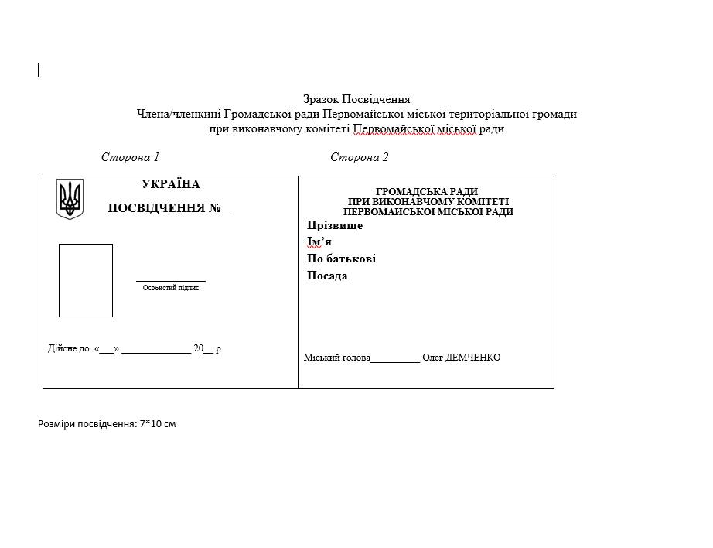

Додаток 3



Додаток 4

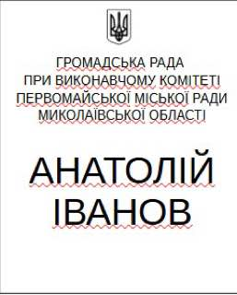

Голова Громадської ради Т. А. ДМИТРІЄВА

Протокол вели:

Секретар Громадської ради,

головний спеціаліст відділу

прес-служби апарату виконавчого Я. А. ЧЕБАН

комітету Первомайської міської ради